

RAPPORT DU PROJET

Sujet :

b- gestion des lieux et des spectacles

Rapport préparé par :

Nour El Houda LABIDI

2 informatique ,groupe C

2022-2023

GESTION DES LIEUX

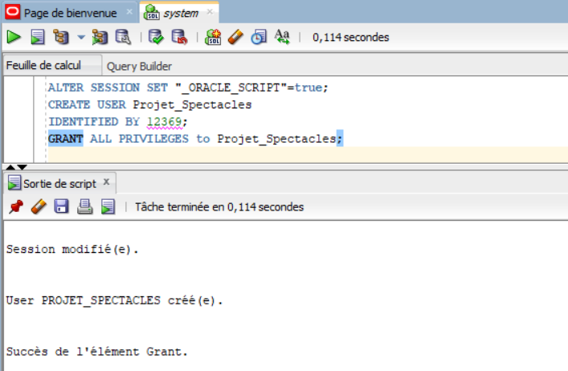-Création de l’utilisateur ‘Projet_Spectacles’ &lui donner tous les privilèges

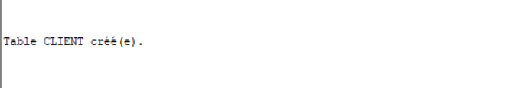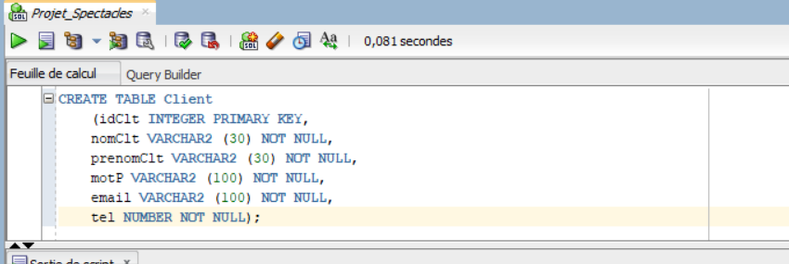-Création des tables :

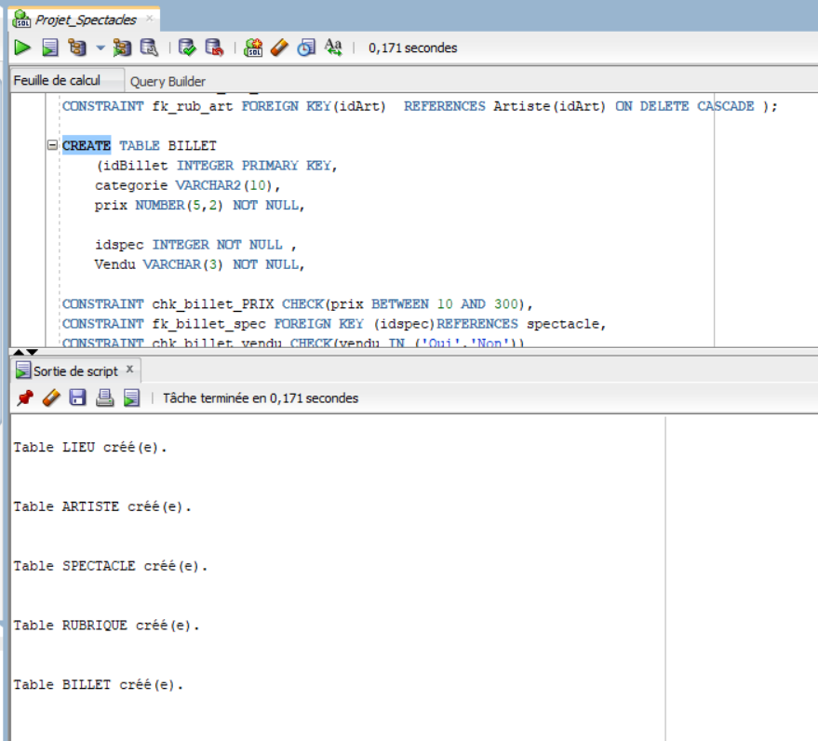

**1-AJOUTER UN LIEU**

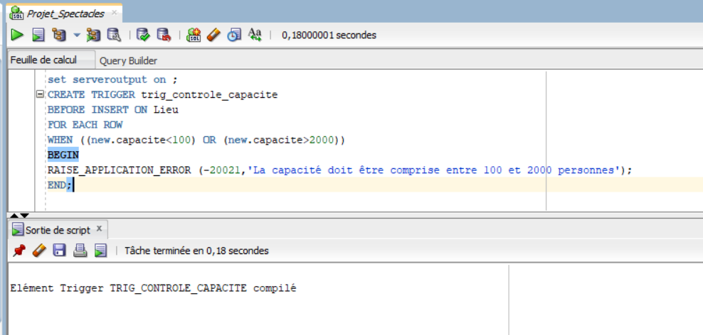-Création d’un trigeur qui contrôle l’insertion de la capacité :

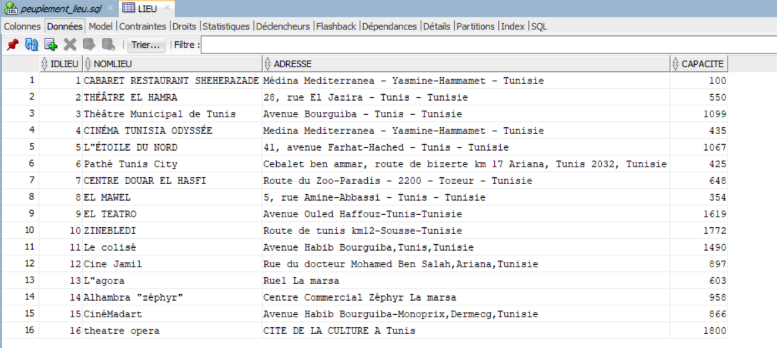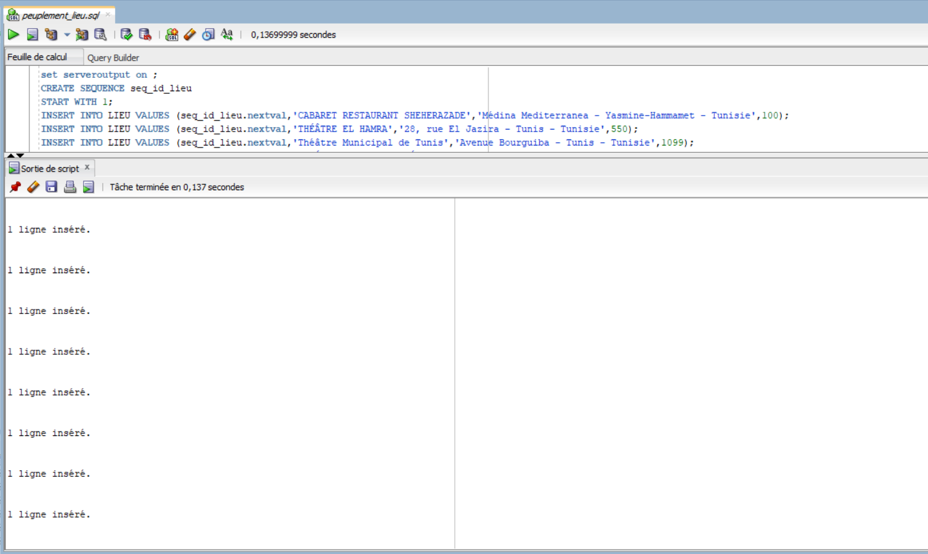-Peuplement de la table ‘lieu’

**2-MODIFIER UN LIEU**

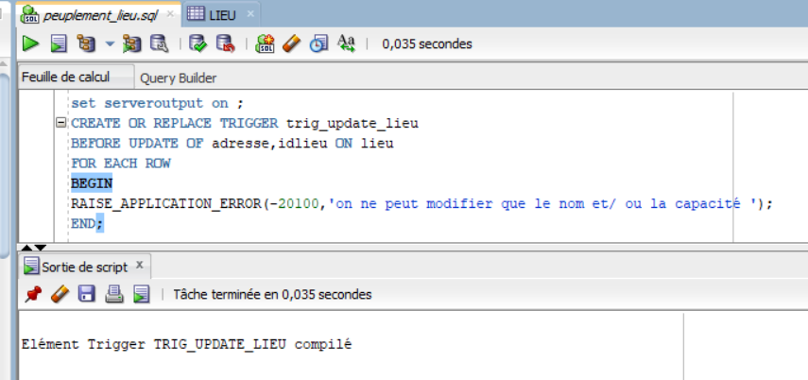-Création du trigger pour limiter la modification pour la table ‘lieu’ sur seulement le nom et la capacite et interdire la modification de l’identifiant et de l’adresse.

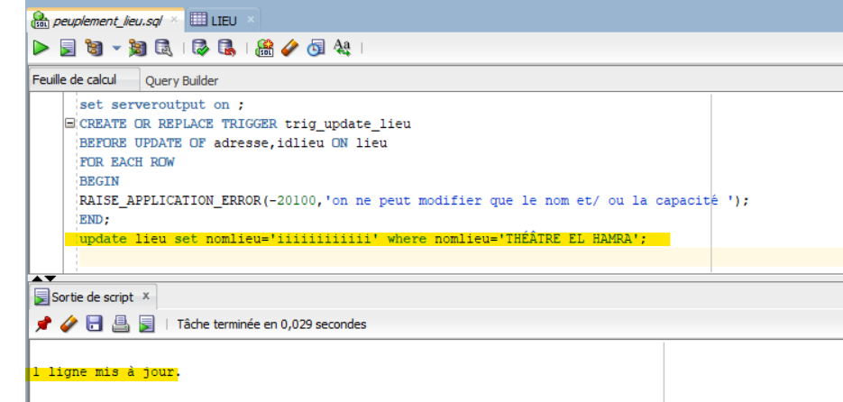-Vérification :le cas où on changer le nom

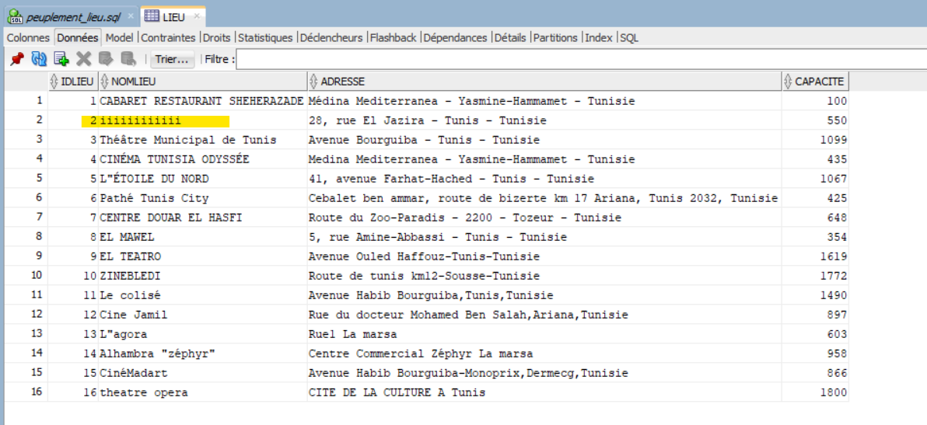

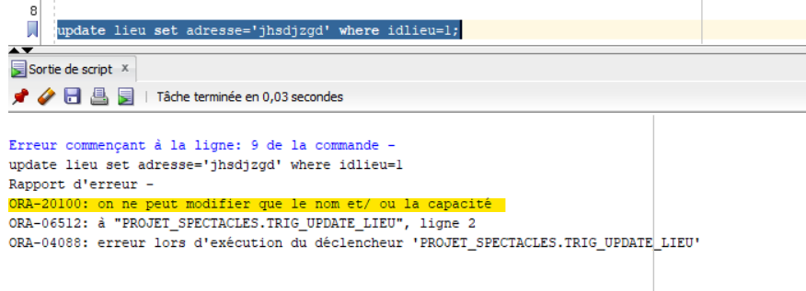-Vérification : Dans le cas où on veut changer l’adresse :

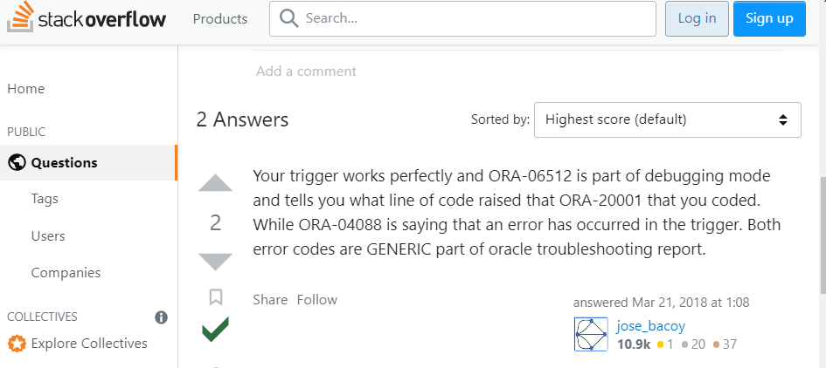-Remarque : pour les deux autres erreurs (ORA-06512 et ORA-04088) :

**3-SUPRIMER UN LIEU**

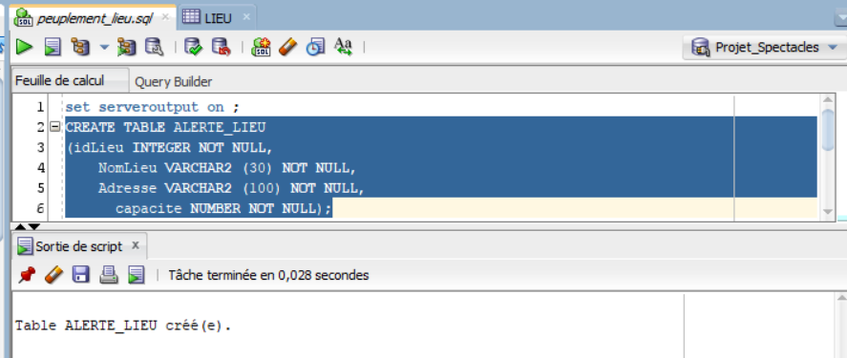-Création de la table ‘ALERTE_LIEU’ ou on va insérer les tuples qu’on va supprimer juste logiquement , c’est-à-dire lorsqu’un lieu est trouvé dans un spectacle , on va l’insérer dans cette table (ALERTE_LIEU) puis on va le supprimer de la table ‘lieu’.

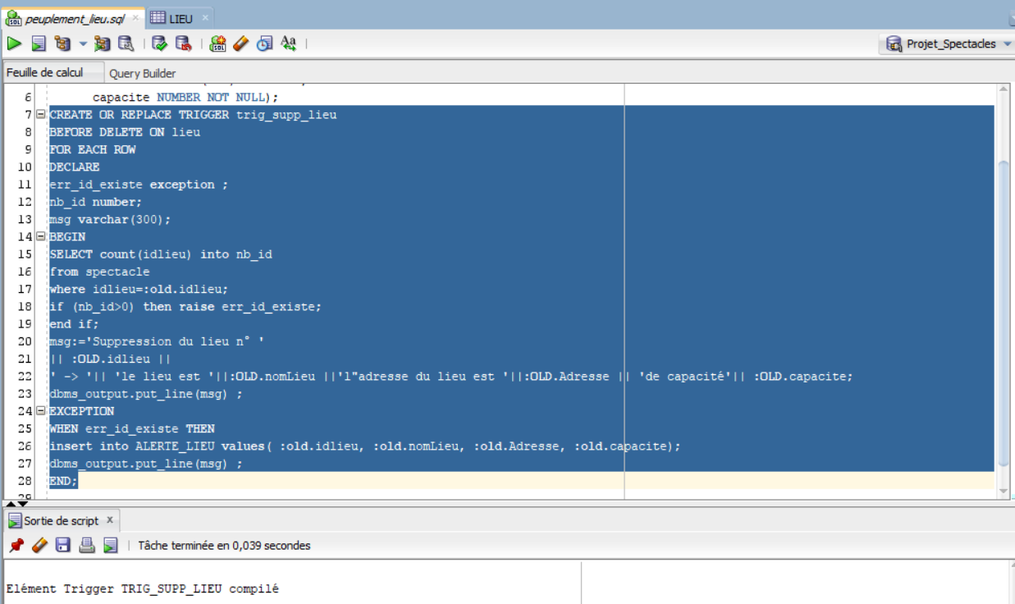-Création du triggeur qui va contrôler la suppression d’un lieu .

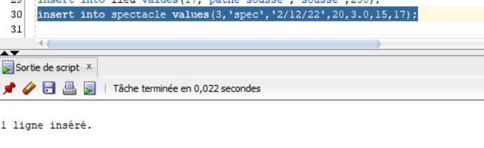-vérification du triggeur : J’ai ajouté un autre tuple pour ne pas modifier les autres

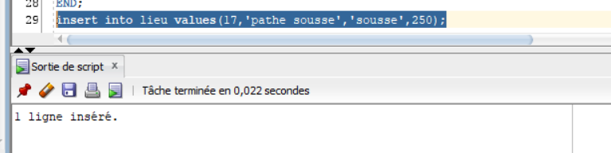

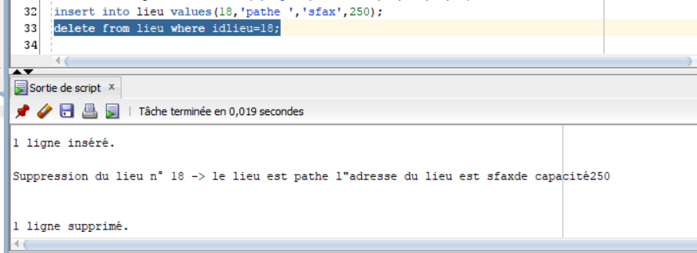-Résultat

**4-CHERCHER UN LIEU :**

-Pour chercher un lieu , j’ai implémenté 3 procédures :

Une procédure qui cherche un lieu grâce à son nom donné en paramètre , une autre procédure qui cherche grâce à la capacité du lieu , et une dernière procédure qui cherche grâce au deux paramètres capacité&nom .

1-Recherche Par le nom

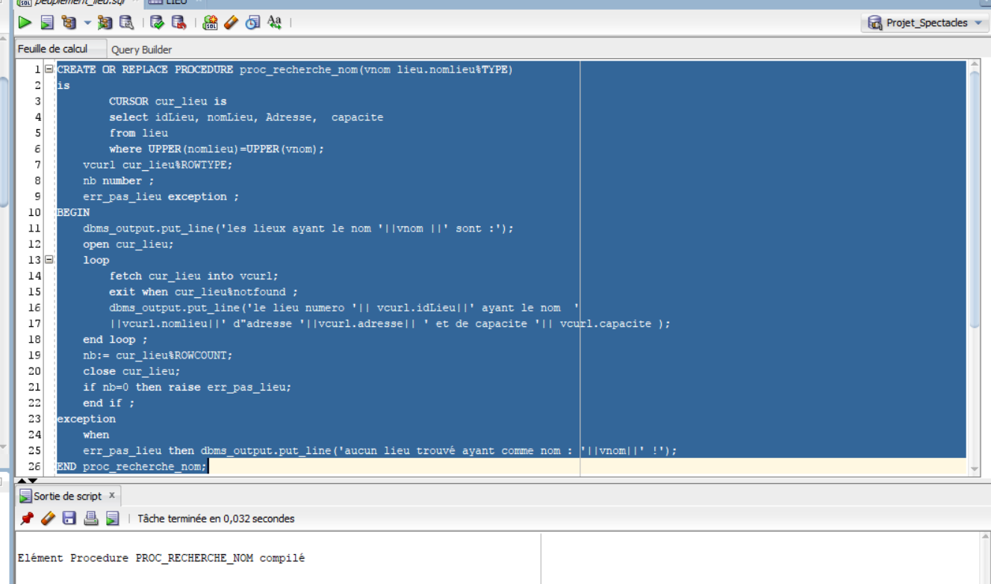

-Vérification de la procédure :

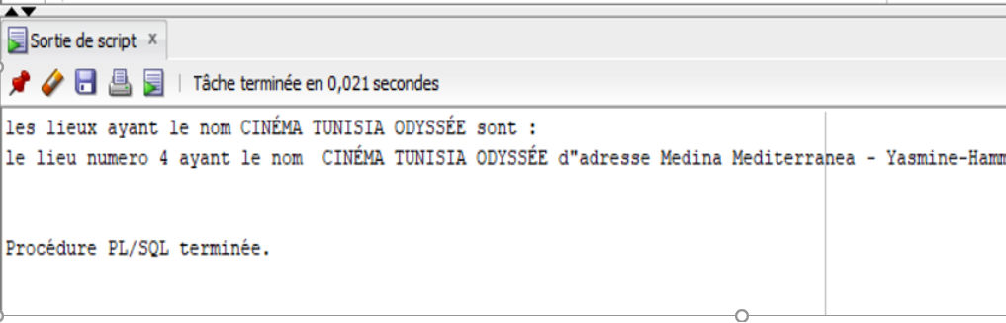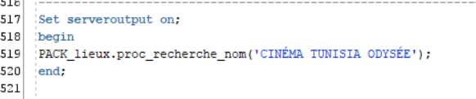-Nom existant :

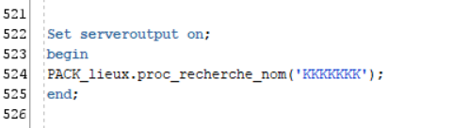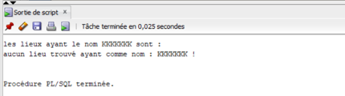-Nom non existant :

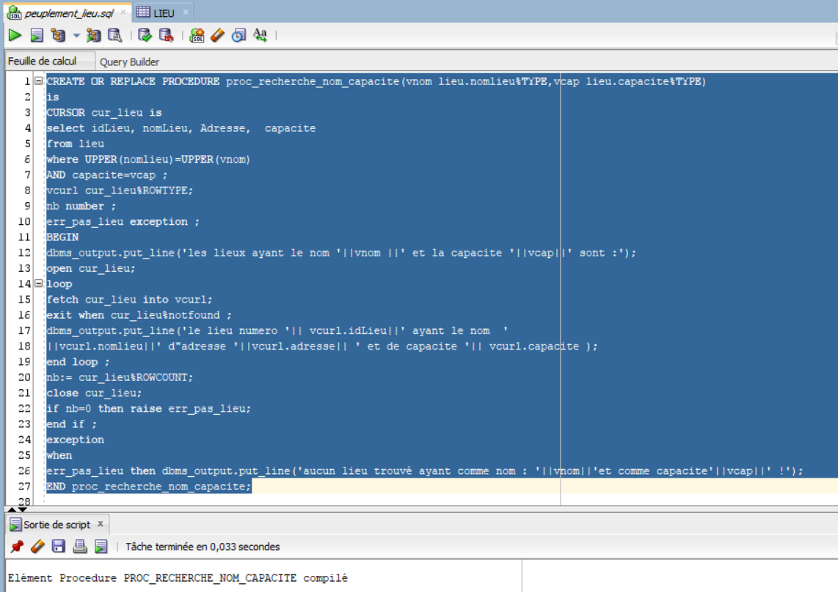2-Recherche Par la capacité et le nom du lieu :

-Vérification de la procédure :

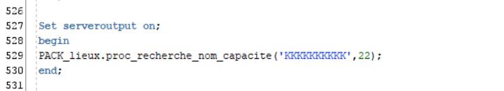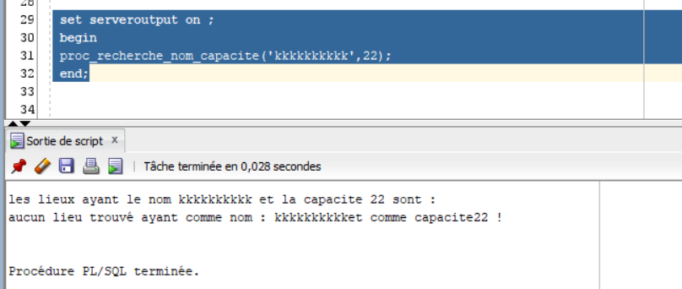-Capacite ou/et nom non existants :

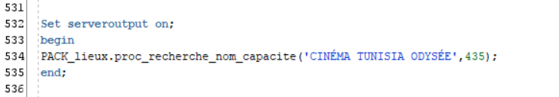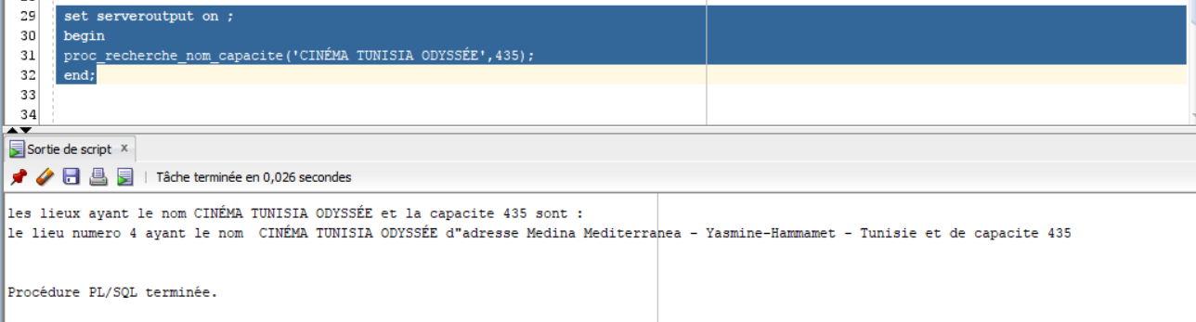-Capacite ou/et nom existants :

3-Recherche Par la capacité du lieu :

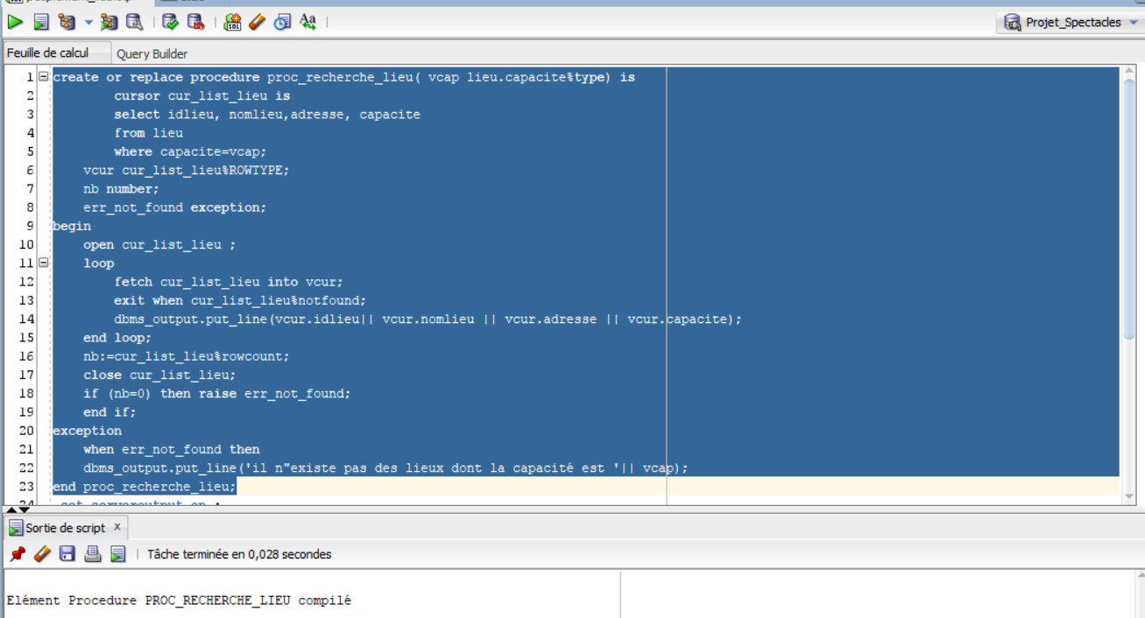

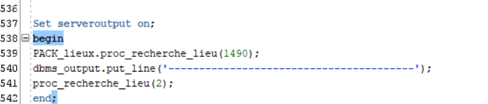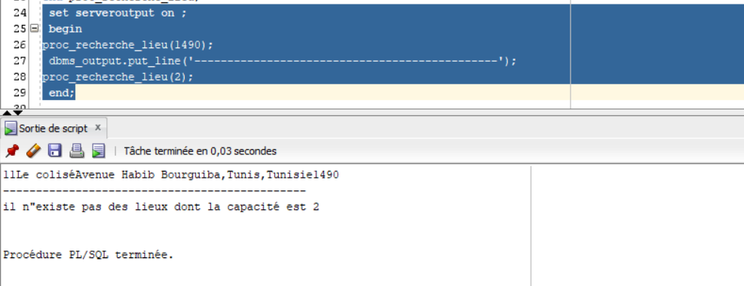-Vérification de la procédure :

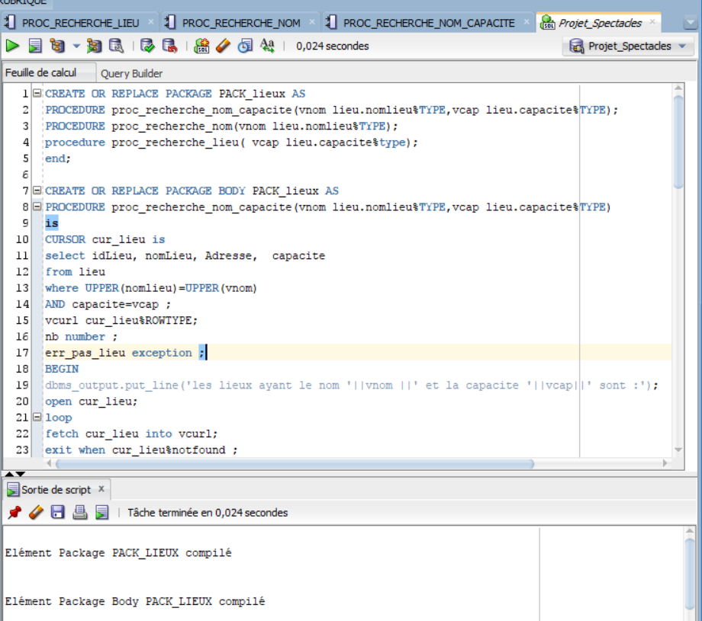

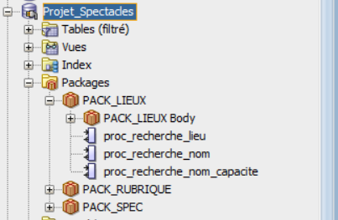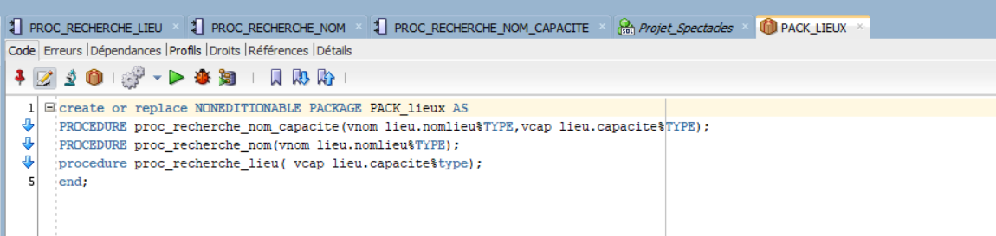

GESTION DES SPECTACLES

**Les règles d’intégrité :**

**\*Pour la table spectacle**

1. 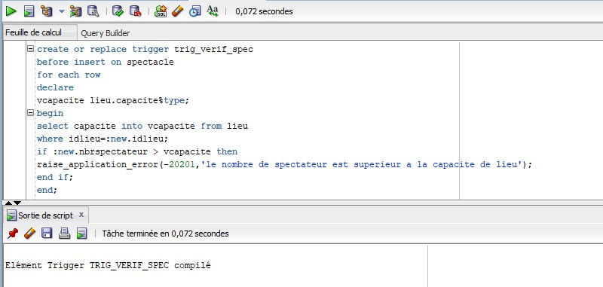Le nombre de spectateurs prévu pour un spectacle ne doit pas dépasser la capacité du lieu au sein duquel, il va être organisé :

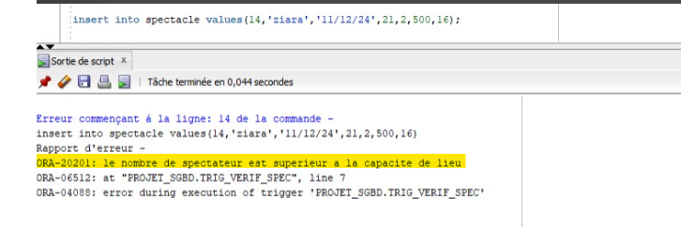-Test du triggeur :

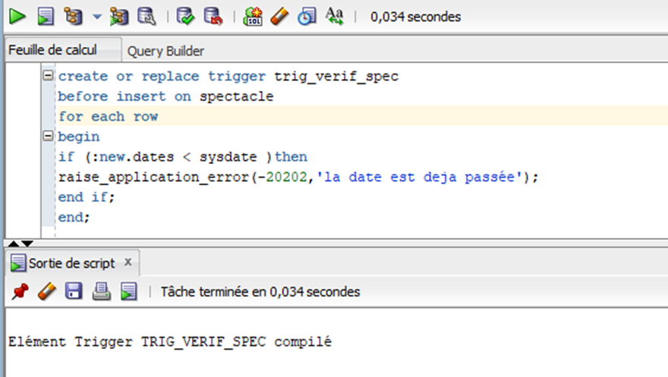2- Une date d’un nouveau spectacle doit être toujours supérieur à la date du jour :

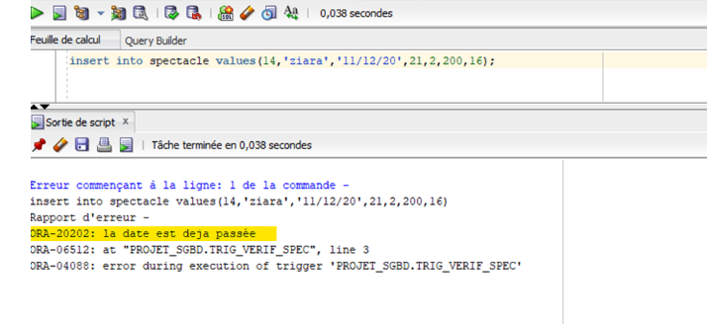Test du trigger :

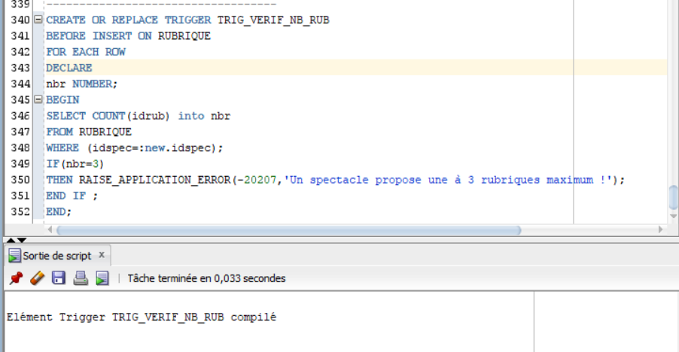3- Un spectacle propose une à 3 rubriques.

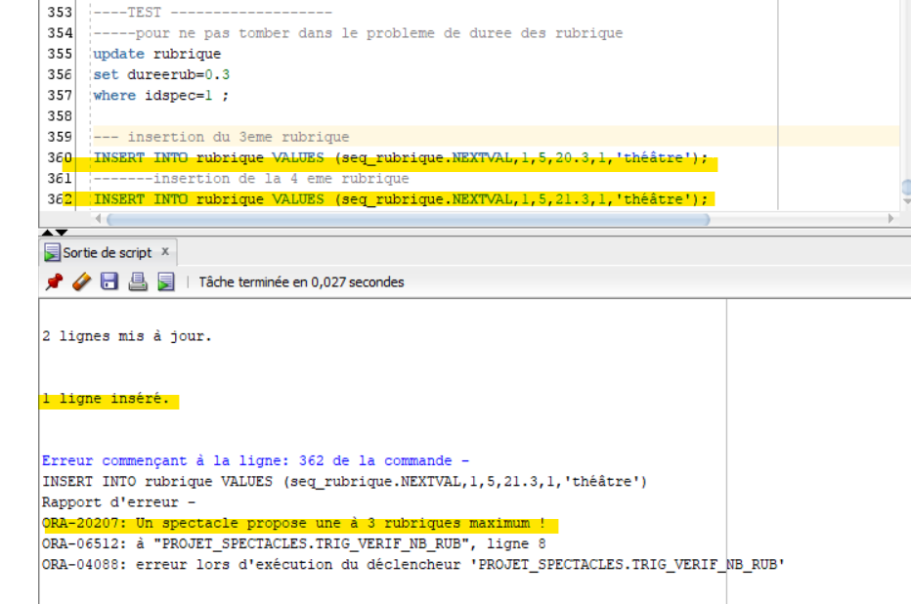Test :

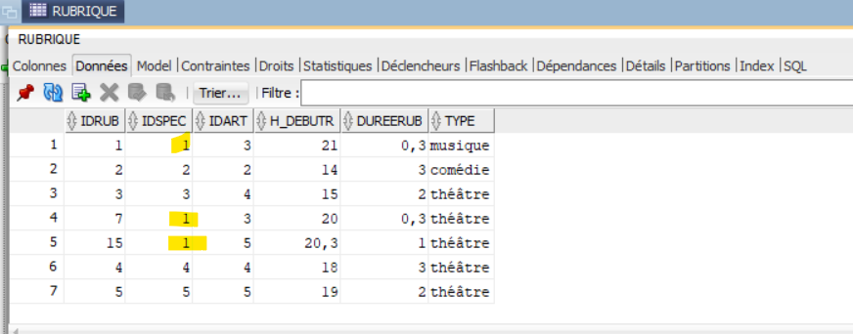

**\* Pour la table artiste :**

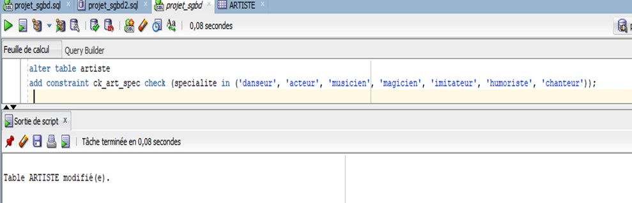- La spécialité d’un artiste pour les spectacles doit être choisie dans la liste suivante : danseur, acteur,musicien, magicien, imitateur, humoriste, chanteur.

**\* Pour la table rubrique :**

- Une rubrique est programmée au sein d’un spectacle, donc un contrôle de la date et de l’heure de son commencement doit être fait :

- Date et heure sont comparées à celles du spectacle.

- Sa durée doit être inférieure ou égale à celle du spectacle également.

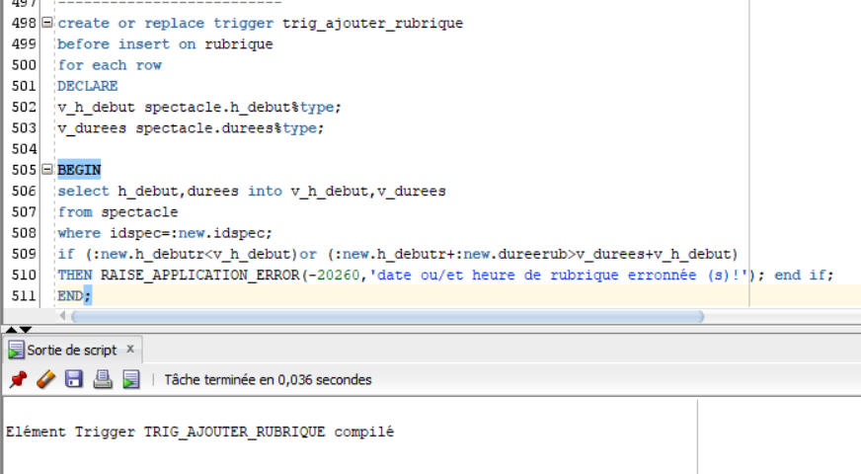

-Tester le trigger ‘trig_ajouter_rubrique’ :

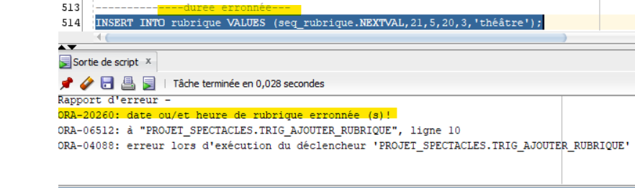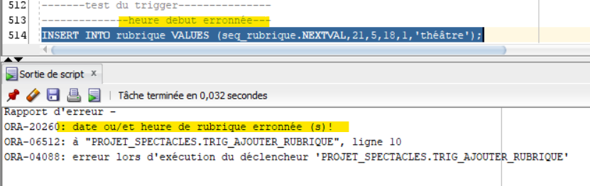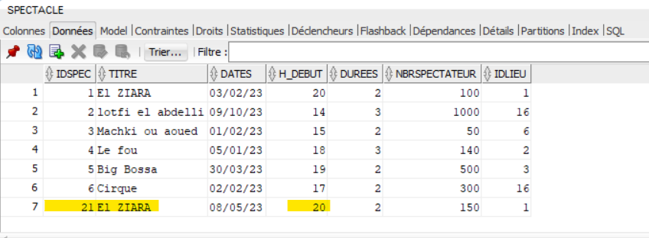-avant test :

**1-AJOUTER UN SPECTACLE**

-Création d’une vue ‘view_spectacle’:

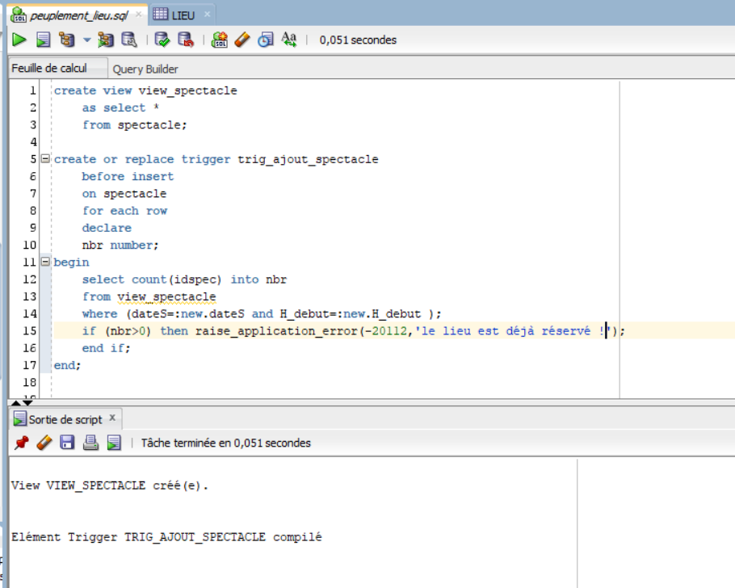Par ce que on ne peut pas faire le select dans le trigger de la même table pour laquelle le triggeur a été déclenché.

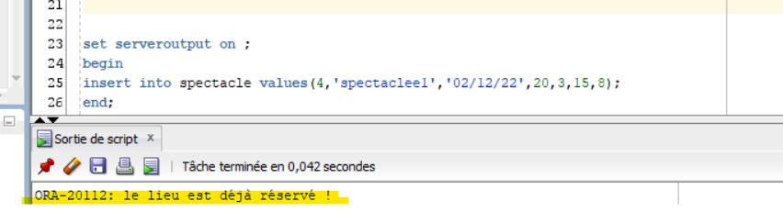-Validation du triggeur

-La base de données :

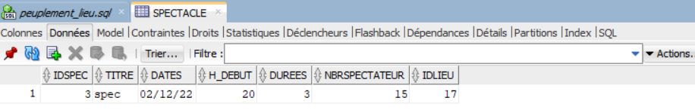

Rq : le peuplement de la table rubrique est fait après (dans la partie modifier un spectacle)

**2-ANNULER UN SPECTACLE :**

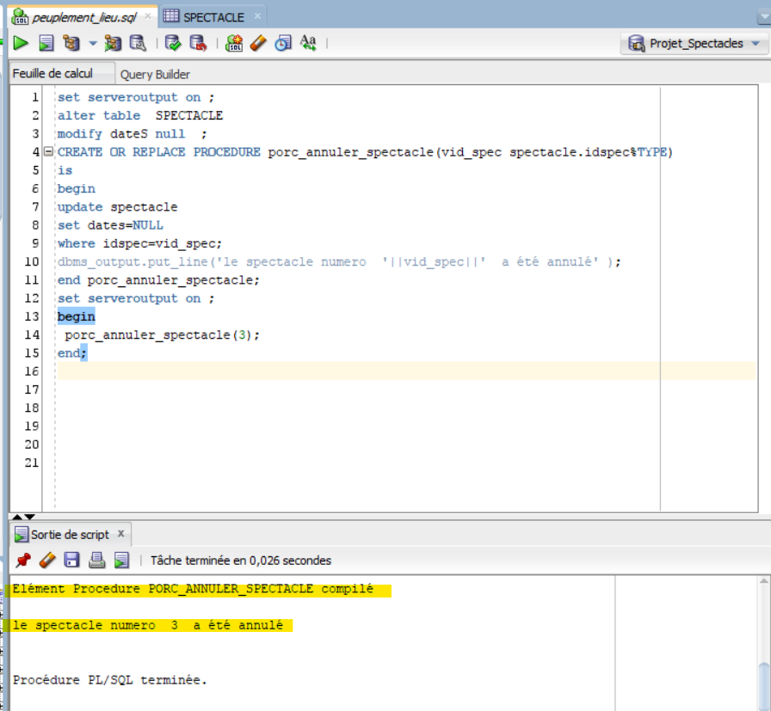-Création de la procédure ‘proc_annule_spectacle’ pour changer l’état de l’attribut ’dates’ de sa valeur à la valeur null lorsque le spectacle est annulé. Pour cela , on a besoin de changer l’attribut dates et lui donner la possibilité pour qu’il soit null.

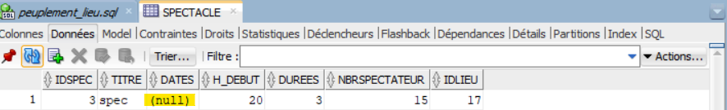-Vérification de la méthode :

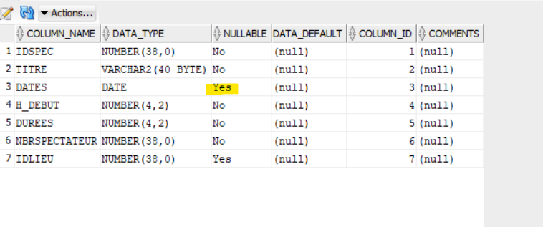

**3-MODIFIER UN SPECTACLE :**

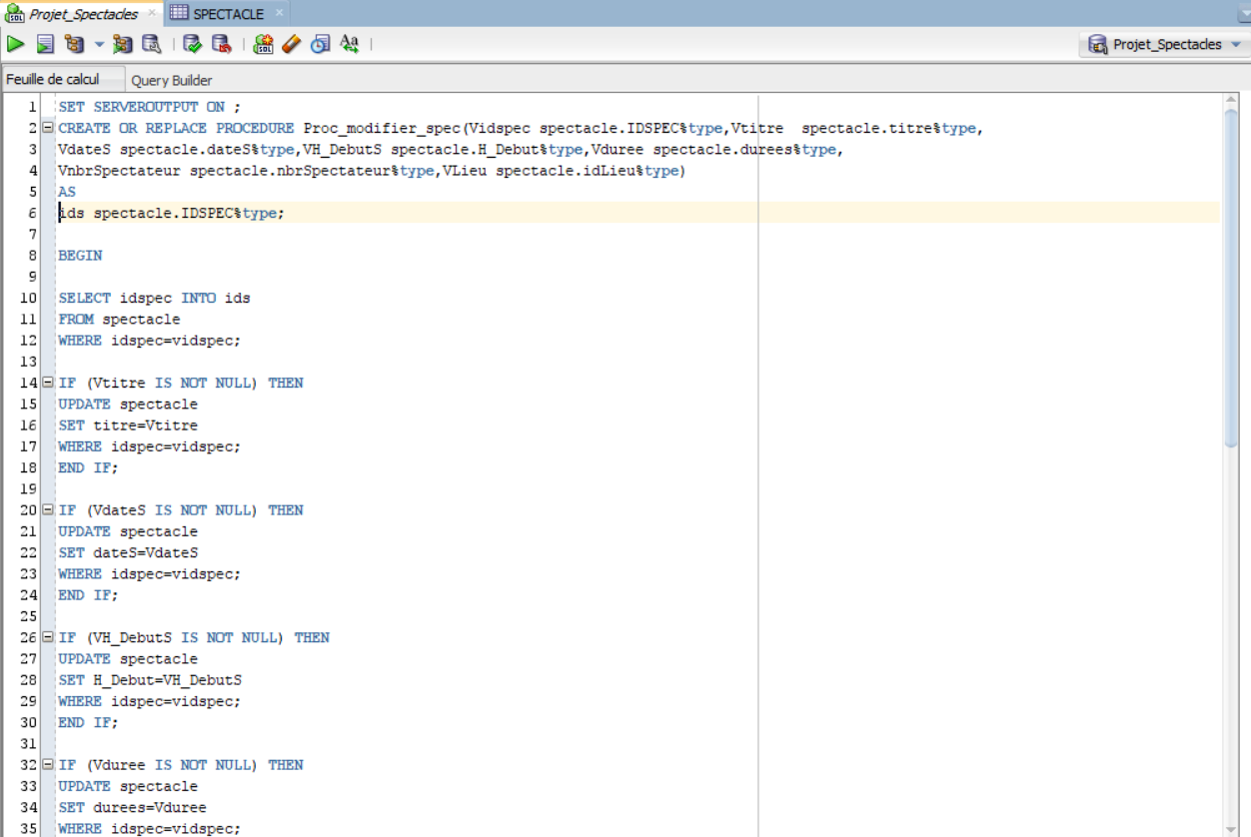-La procedure qui nous permet de modifier le titre et/ou dateS et/ou H_DebutS et/ou duree et/ou nbrSpectateur et/ou Lieu.

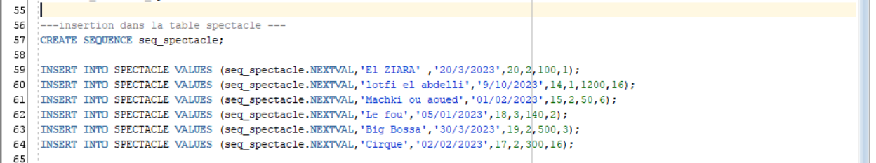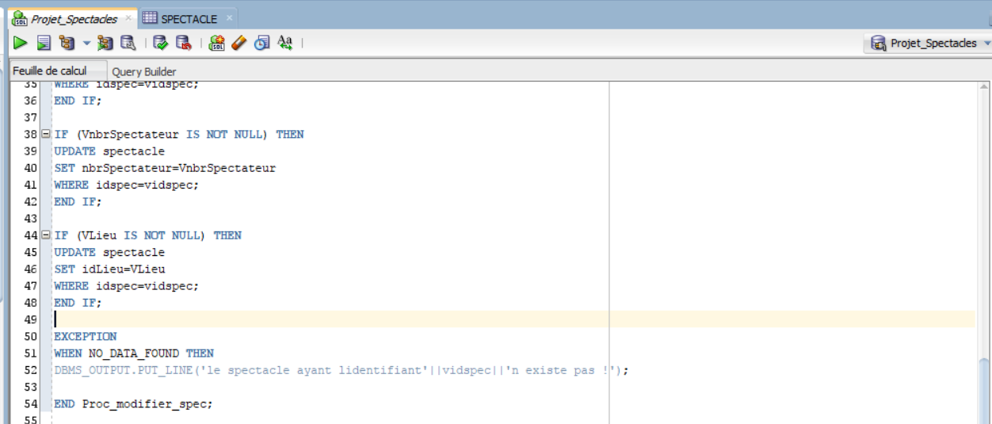-Population de la table spectacle , avant de tester :

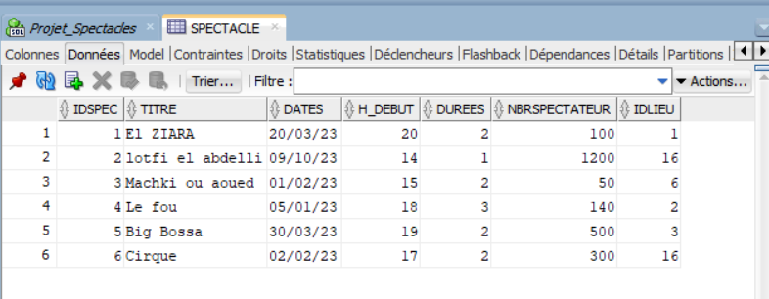

-Tester la procedure ‘PROC_modifier_spec’ :

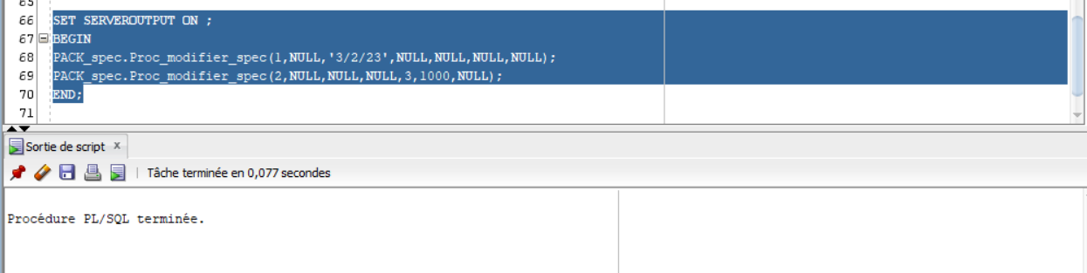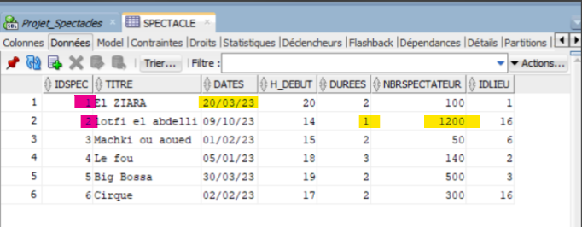AVANT LE TEST :

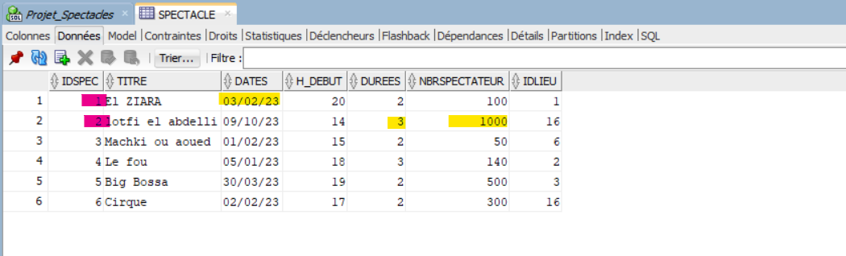-Resultat :

Pour la verifier que le nouveau lieu est disponible à la date du spectacle, j’ai fait un triggeur :

Mais dans ce triggeur on a besoin de faire un ‘select’ sur la table spectacle qui est la table qui a declenché le triggeur , donc comme solution , j’ai fait un vue sur la table spectacle :

*la vue :

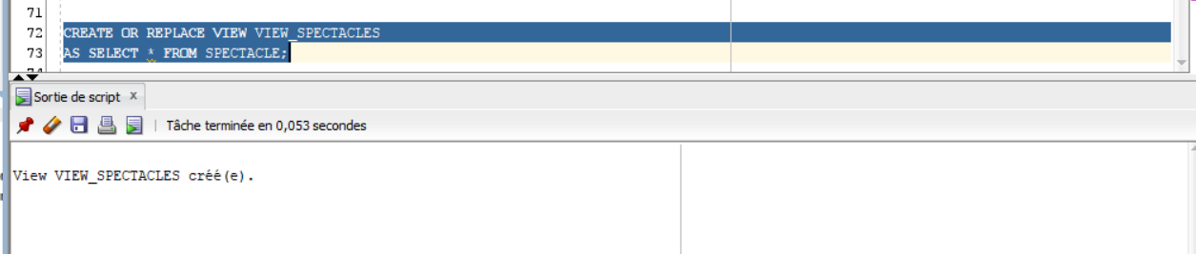

*Le triggeur :

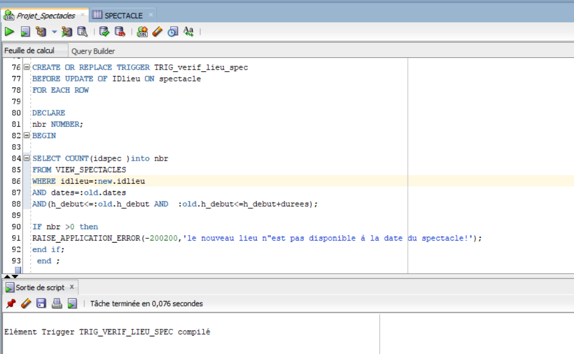

-Pour s’assurer que La modification de H_DebutS et/ou durée implique la mise à jours des rubriques (H_DebutR et /ou dureeRub) liés à ce spectacle, j’ai fait 2triggeurs . Mais avant il faut peupler la table rubrique pour pouvoir tester ces triggeurs.

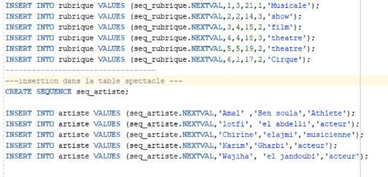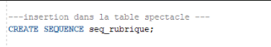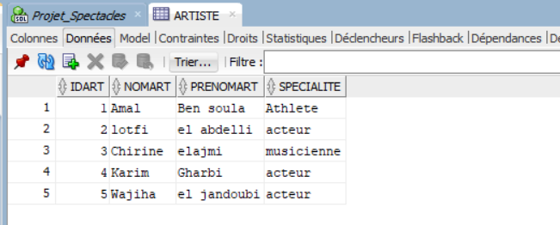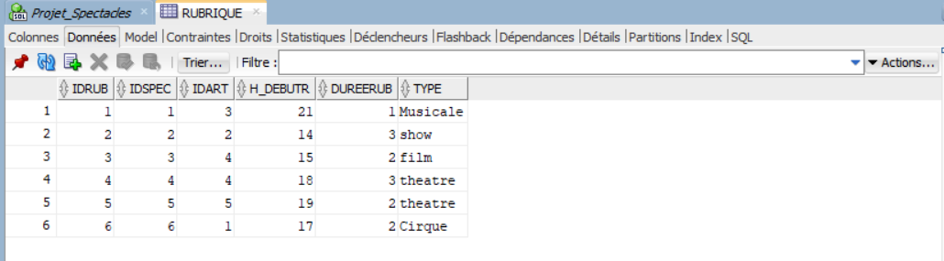

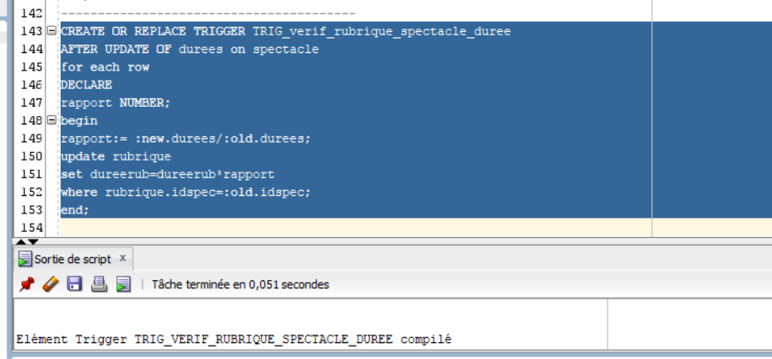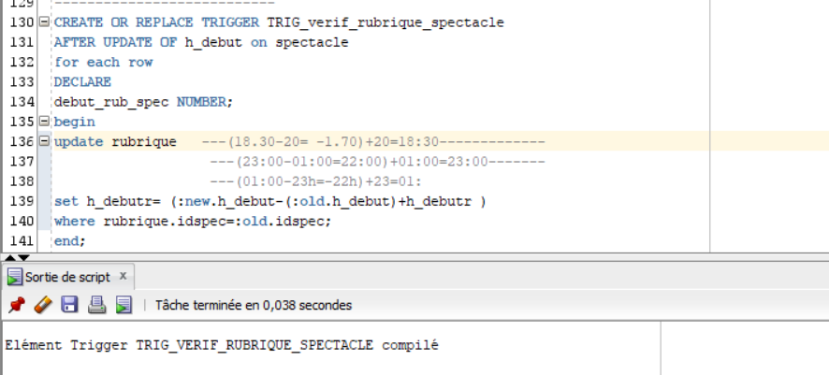**Les 2 triggers :**

**4-Chercher un spectacle :**

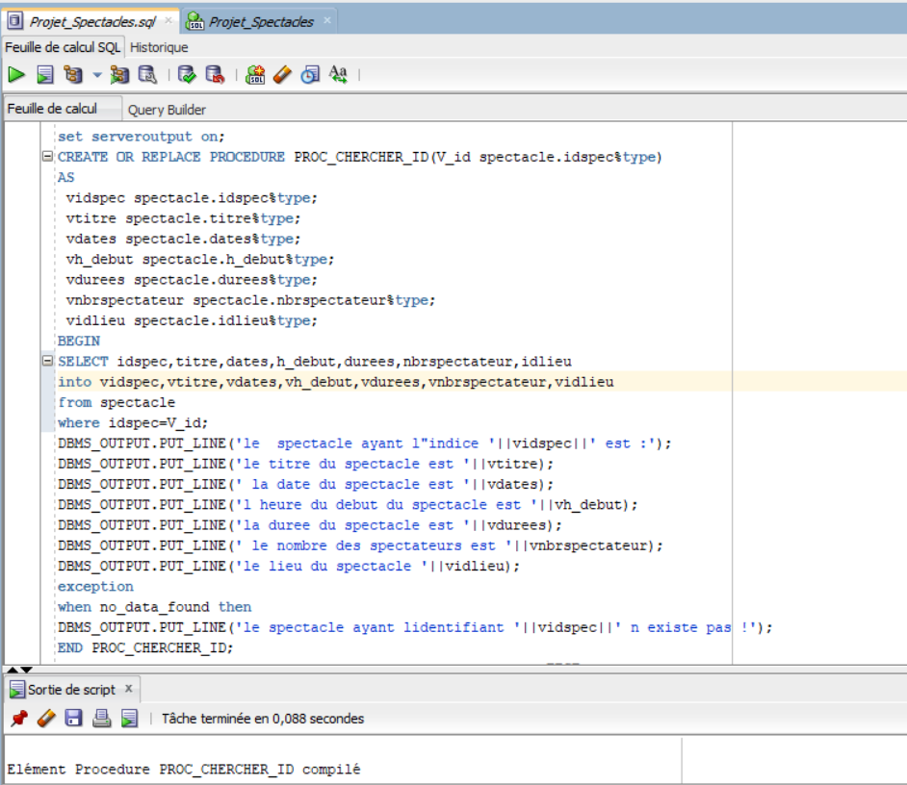-La procedure ‘PROC_CHERCHER_ID ‘Permet de chercher un spectacle grâce à son titre

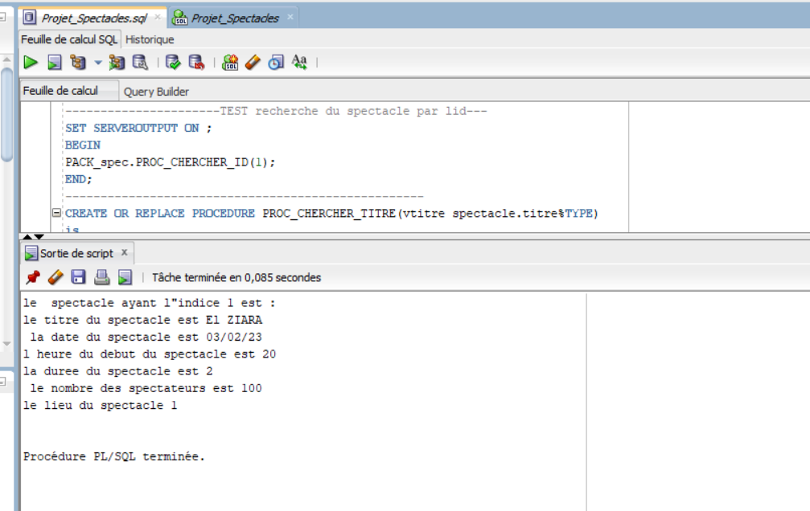-Test de la procedure ‘PROC_CHERCHER_ID ‘ :

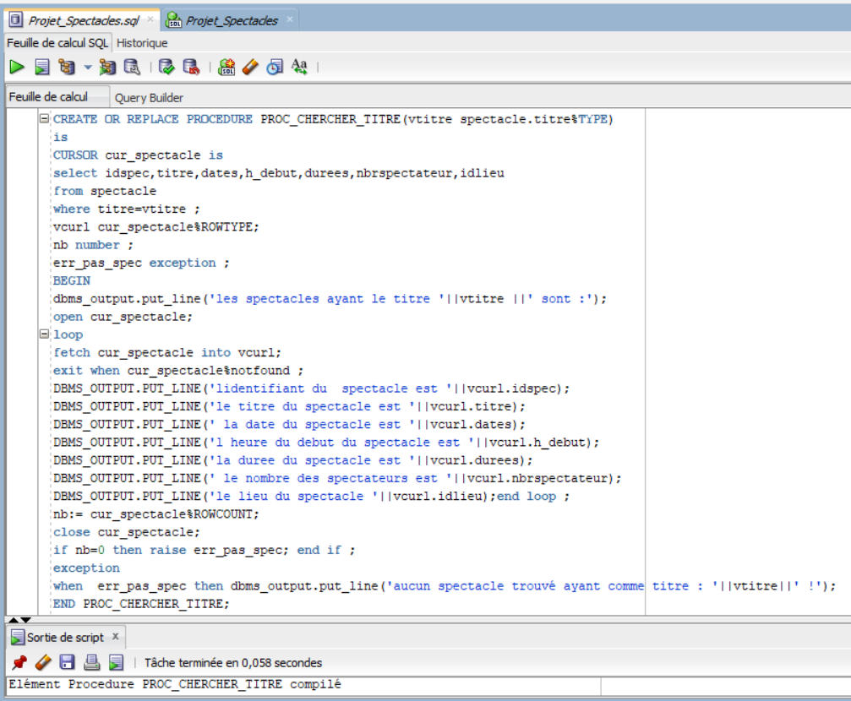- La procedure ‘PROC_CHERCHER_TITRE ‘ Permet de chercher un spectacle grâce à son titre :

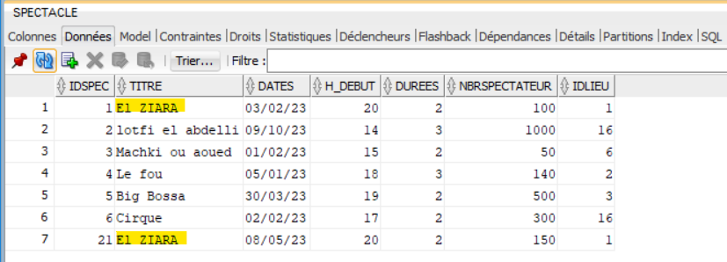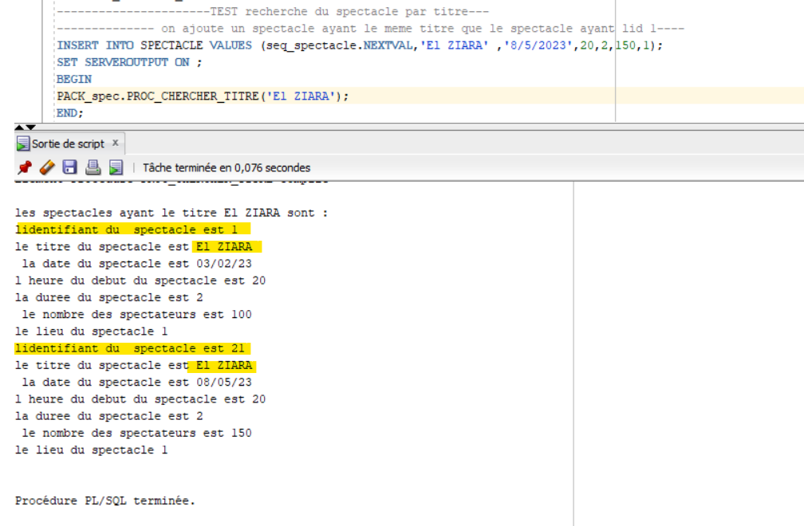-Test de la procedure ‘PROC_CHERCHER_TITRE ‘ :

**-Package du use case**

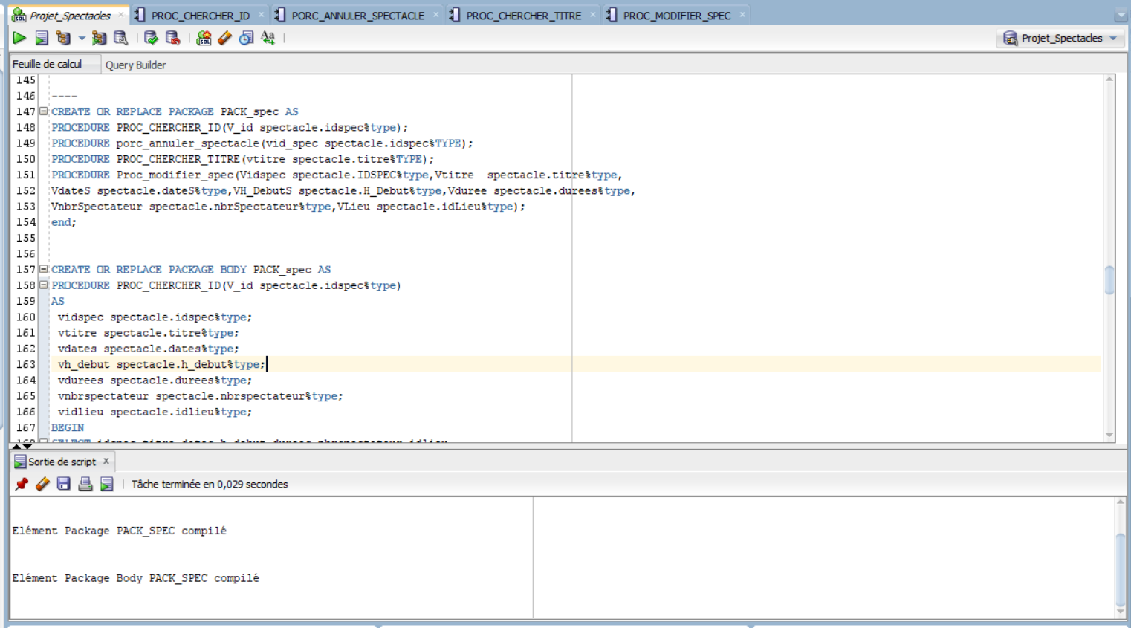**’GESTION DES Spectacles’ :**

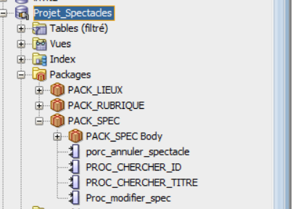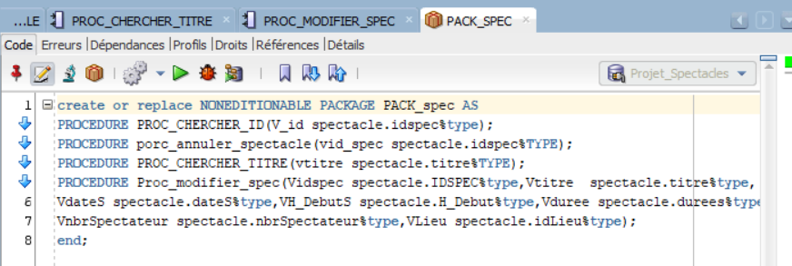

GESTION DES RUBRIQUES

**1- Ajouter une rubrique :**

-Pour s’assure d’ajouter une rubrique de type précis (comédie, théâtre, dance,imitation, magie, musique, chant) au sein d’un spectacle de date donnée :

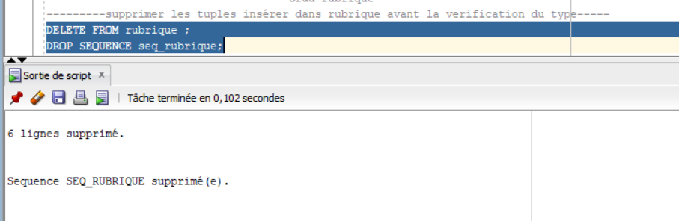-Tout d’abord on supprime les tuples insérees et la sequence des rubriques :

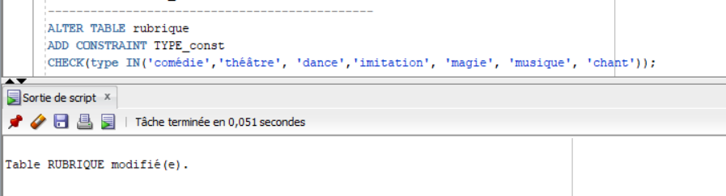-Puis on ajoute une contrainte a la colonne ‘type’ de la table ‘rubrique’ :

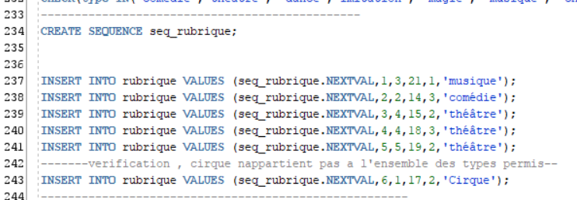-Le test :

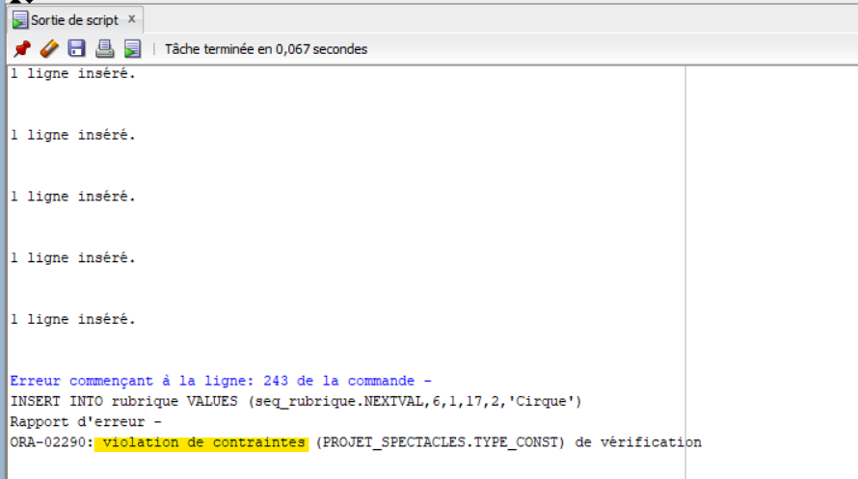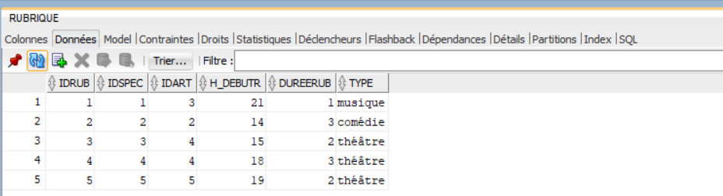Pour les 5 premiers tuples , le type appartient à l’ensemble des valeurs possibles , mais le dernier tuples non , ce qui va déclencher une erreur

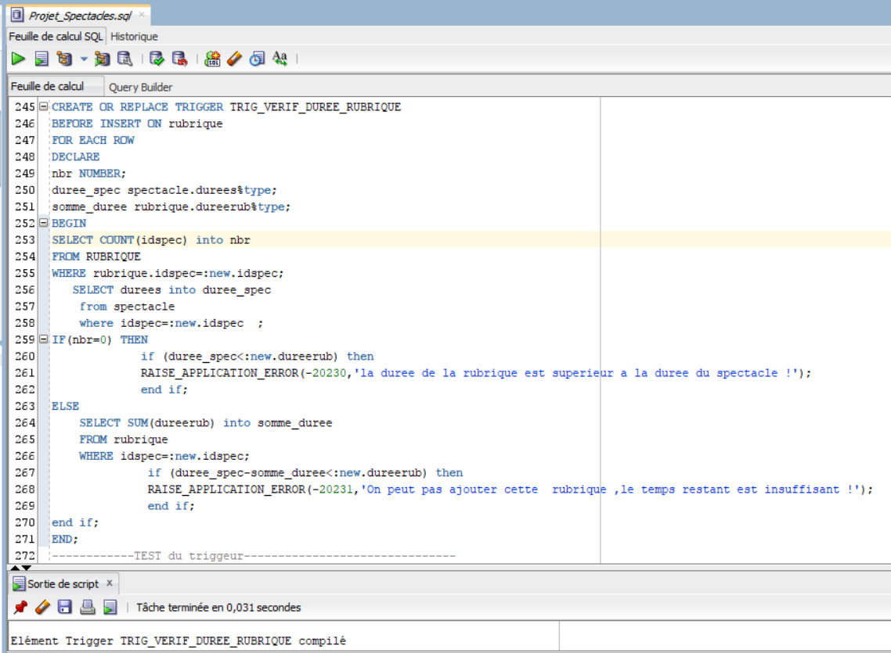-Pour s’assurer que Une rubrique est prévue avec une durée bien précise (la durée du spectacle pour un spectacle mono-rubrique), ou une durée inférieure à la durée du spectacle si ce dernier est prévu avec plusieurs rubriques.

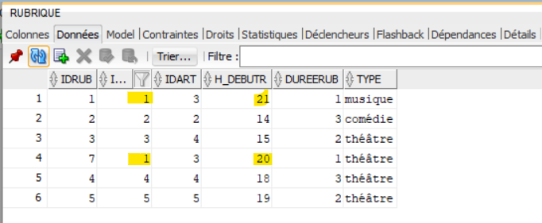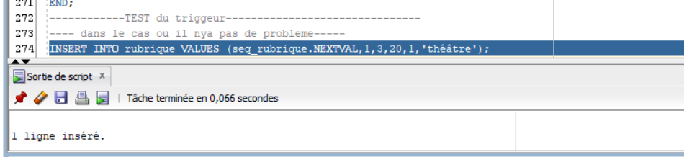Le test du triggeur :-Dans le cas ou il n’ya pas de probleme :

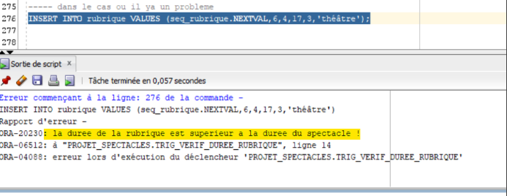-Dans les deux autres cas ou il ya un probleme :

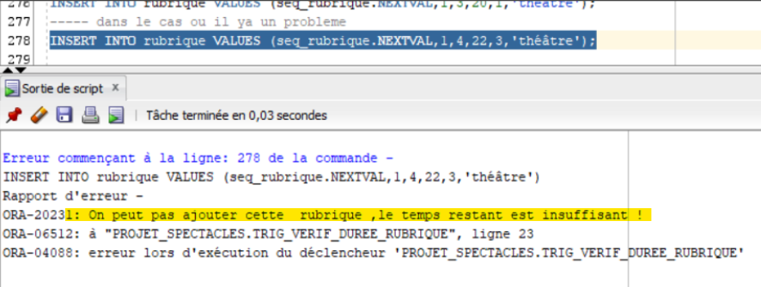-Pour s’assurer qu’une rubrique ne peut être ajoutée qu’après l’ajout d’un artiste qui peut être un single ou un groupe de spécialité adaptée au type de la rubrique, j’ai fait un triggeur :

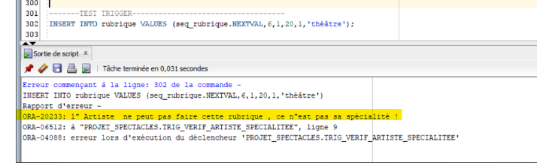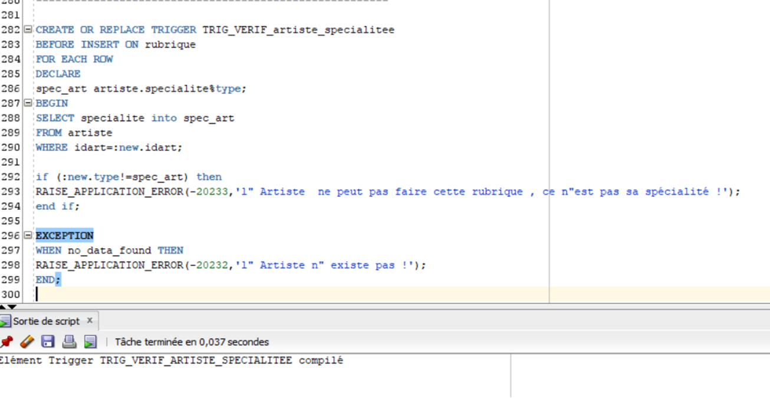-Le test du trigger ‘TRIG_VERIF_artiste_specialitee’ :

-Pour vérifier la disponibilité de l’artiste à la

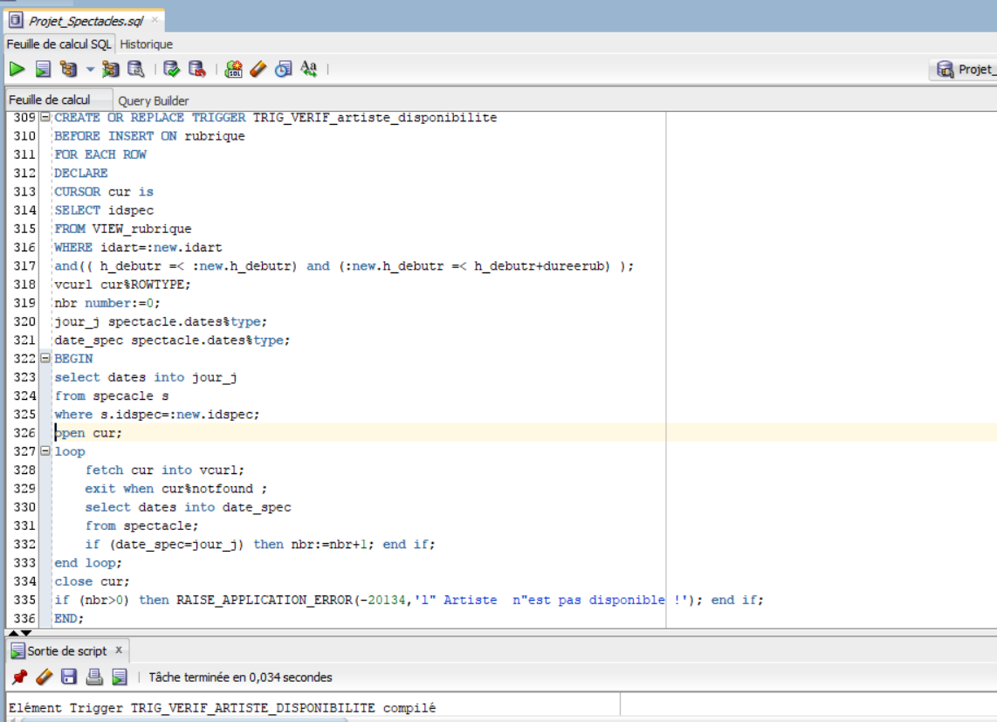date du spectacle et l’heure de la rubrique et pendant toute sa durée, j’ai fait un triggeur :

-La vue ‘VIEW_rubrique’ a été crée on a besoin des attribut de la table ‘rubrique’ et on na pas le droit de l’utiliser dans un ‘select’ car cette table est la table pour laquelle le trigger a été déclenché.

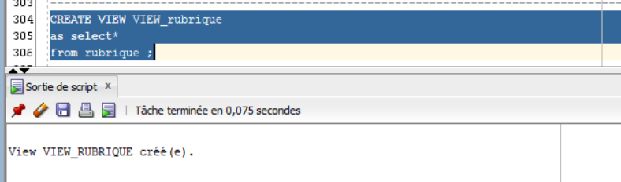

**2-Modifier une rubrique :**

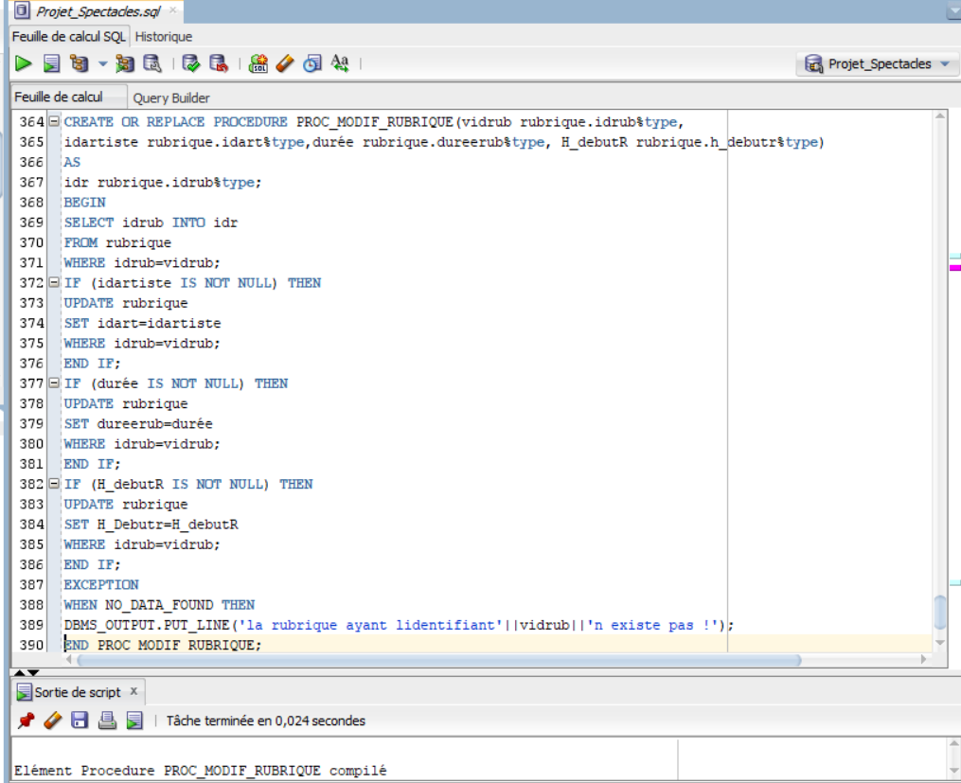-La procedure ‘PROC_MODIF_RUBRIQUE’ permet le changement d’une rubrique (artiste, durée, H_debutR) après l’avoir affectée à un spectacle.

Test de la procedure :

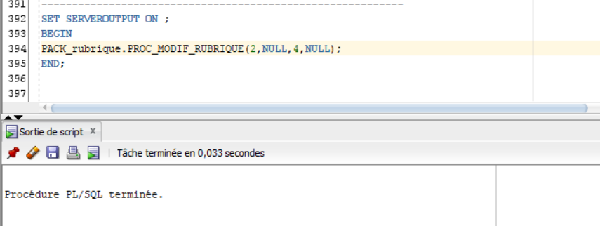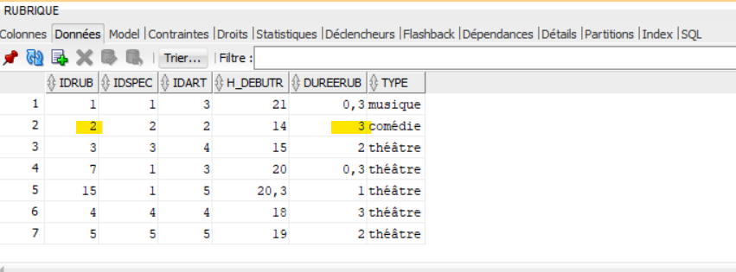-Avant modification :

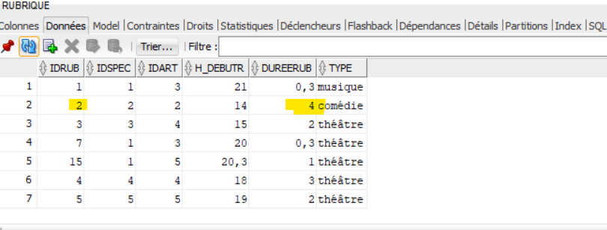-Apres modification :

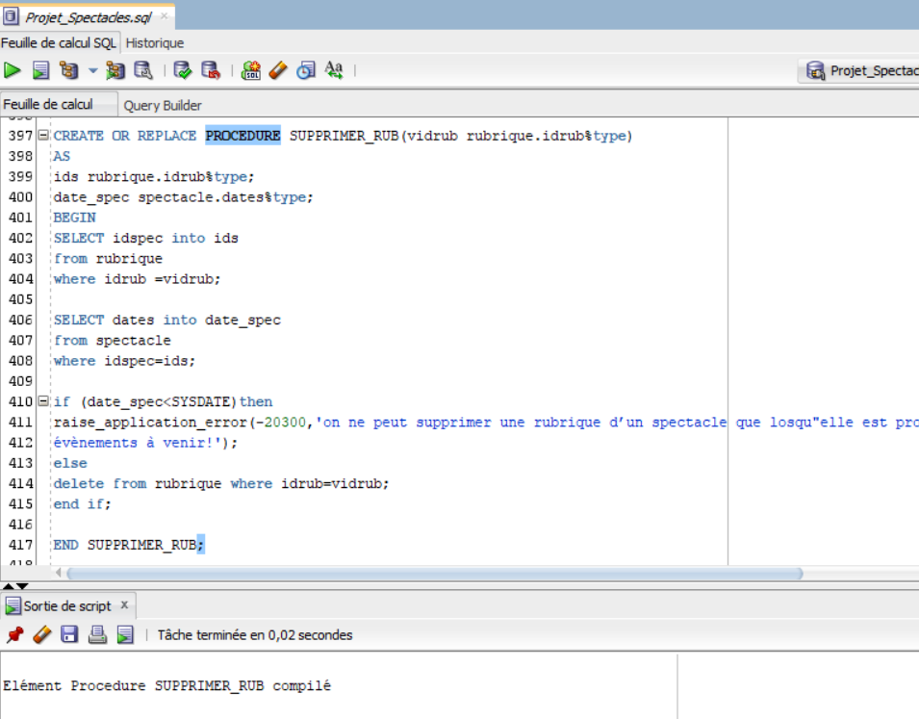**3-Supprimer une rubrique :**

-Tester la procedure ‘supprimer_rub’ :

-avant le test :

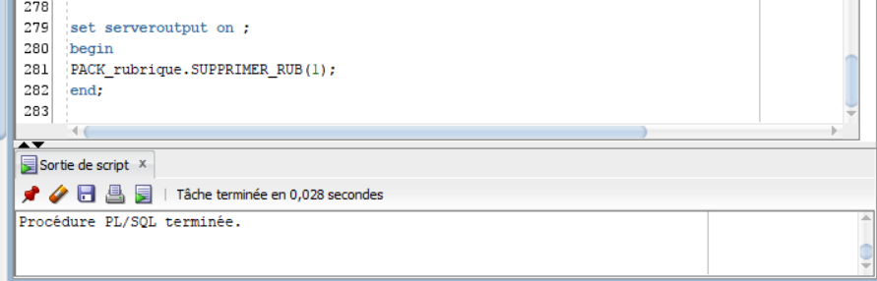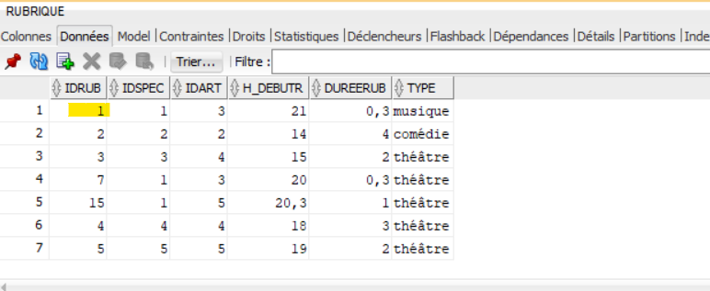

Résultat : suppression du tuple

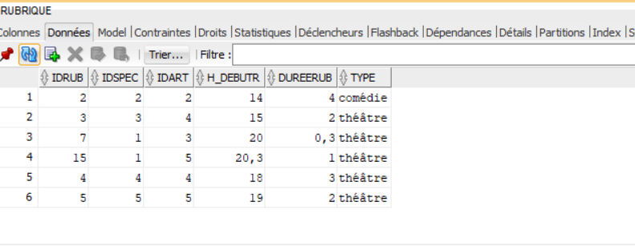

**REMARQUE :**

-Pour ce trigger on ne peut pas vérifier le cas ou ca ne marche pas (ou le trigger déclenche une erreur)car on a un trigger lors de l’insertion d’un spectacle qui vérifie que la date du spectacle est toujours supérieur à la date du jour) .

La seule solution on insère un spectacle de la date de demain , et après demain on fait la vérification..

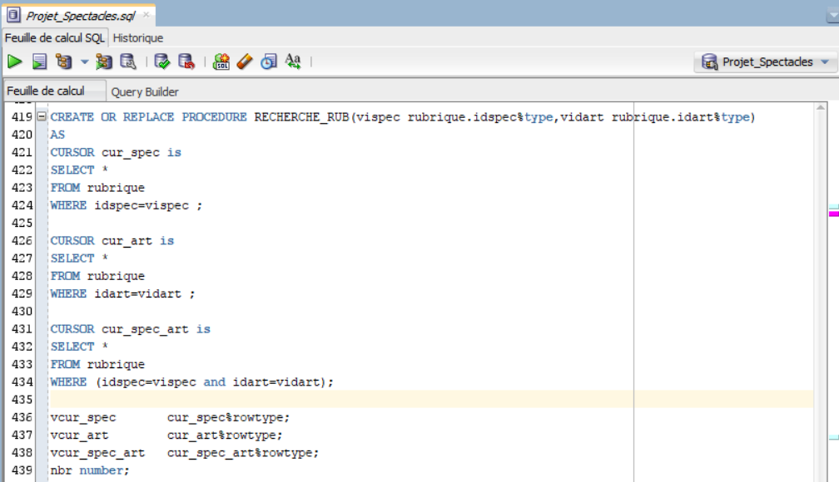**4- Rechercher une rubrique :**

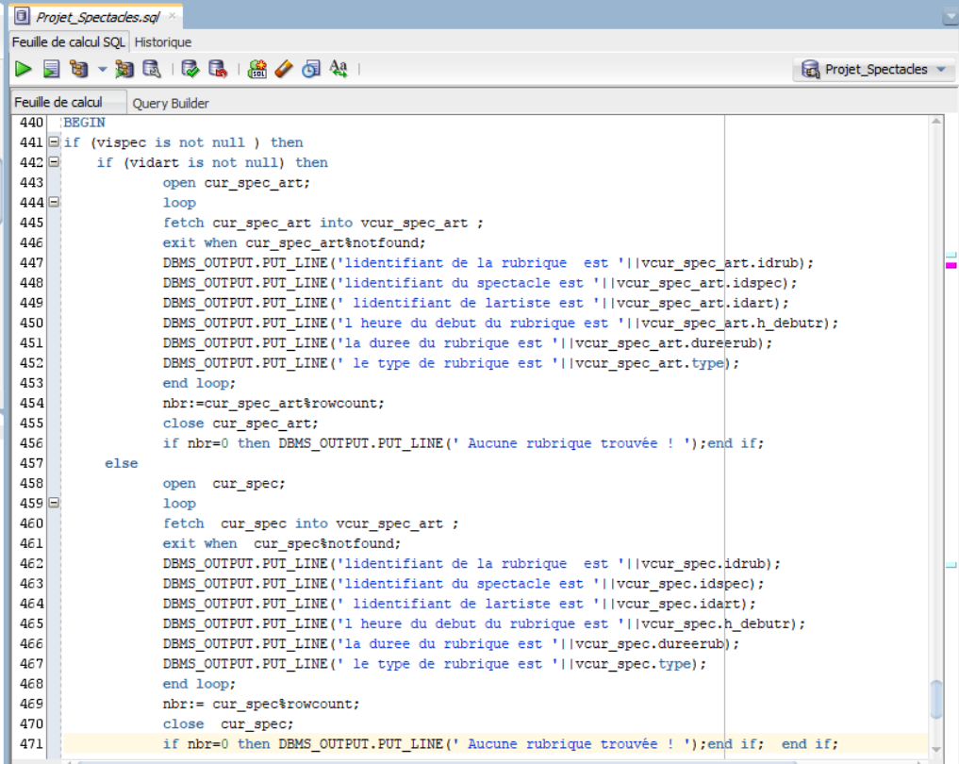

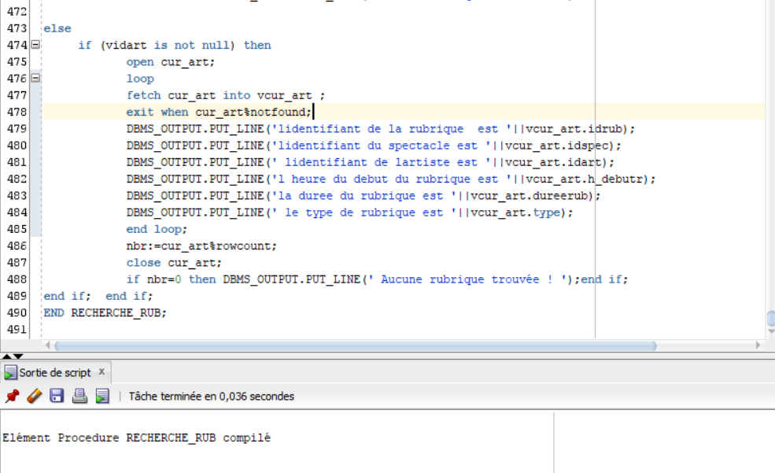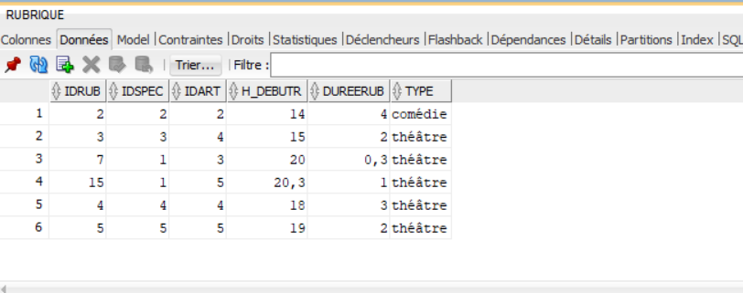**-**Les tests de la procédure ‘recherche_rub’ :

La base de données :

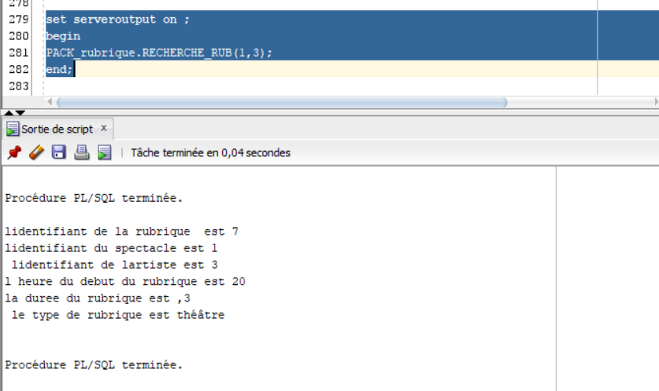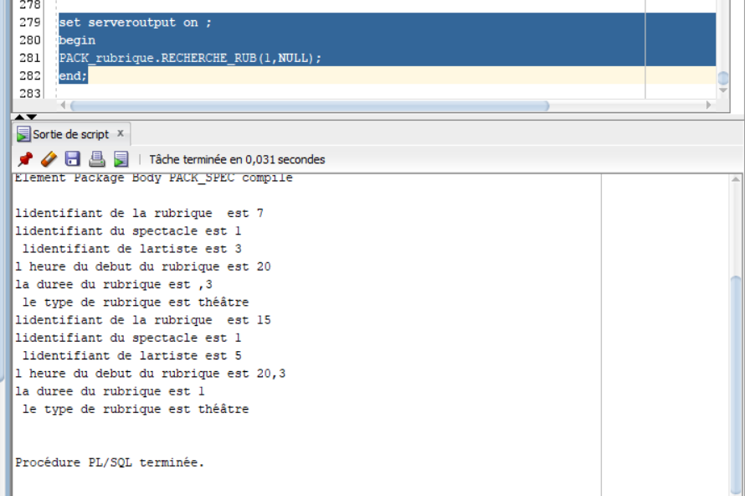

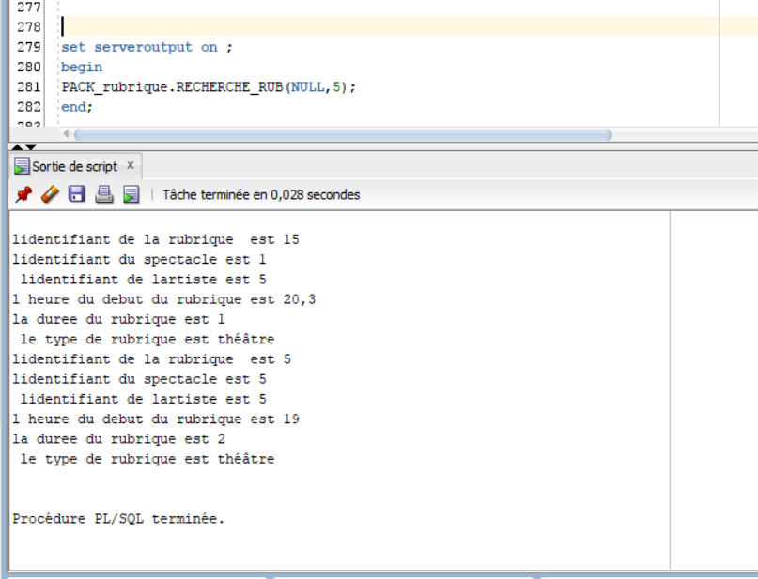

**-Package du use case**

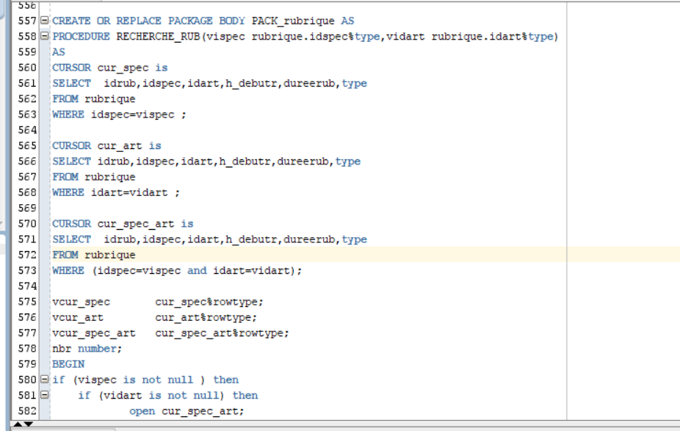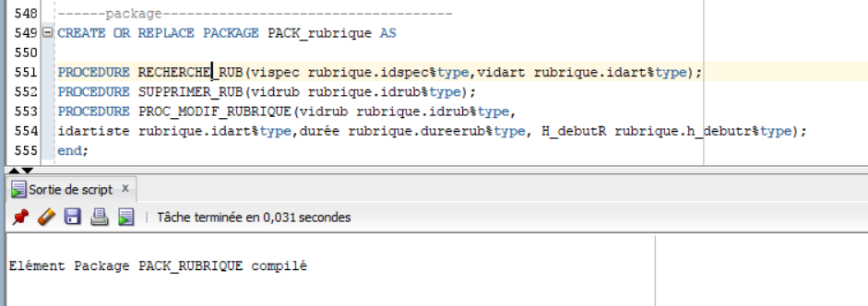**’GESTION DES RUBRIQUES :**

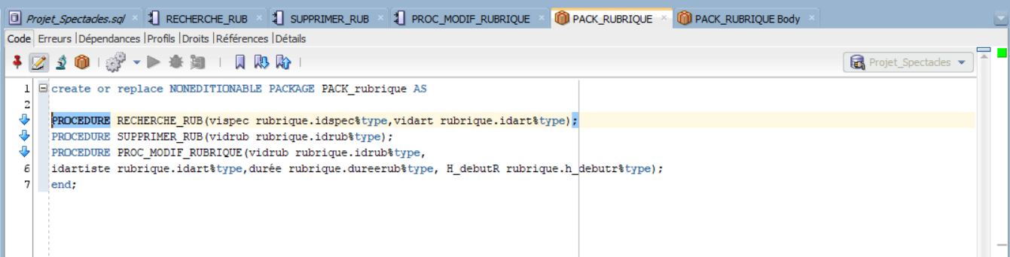**Vérification de la création du package :**

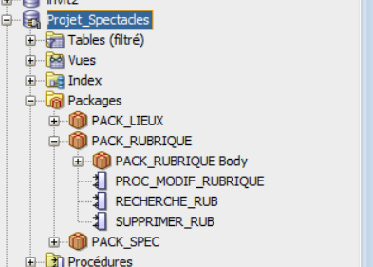

Interfaces graphiques

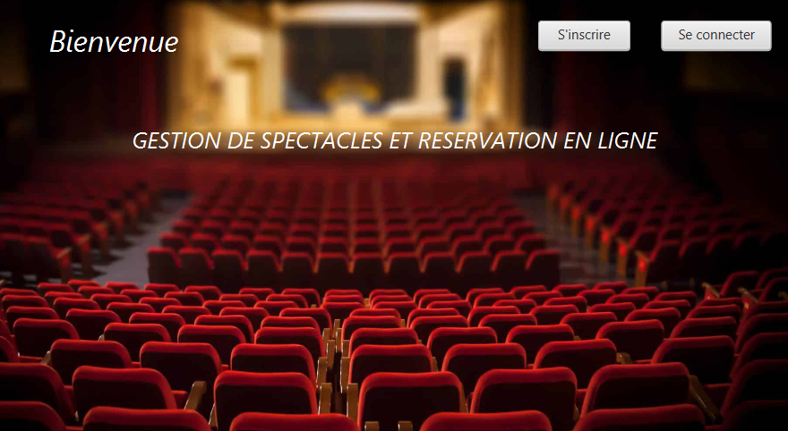

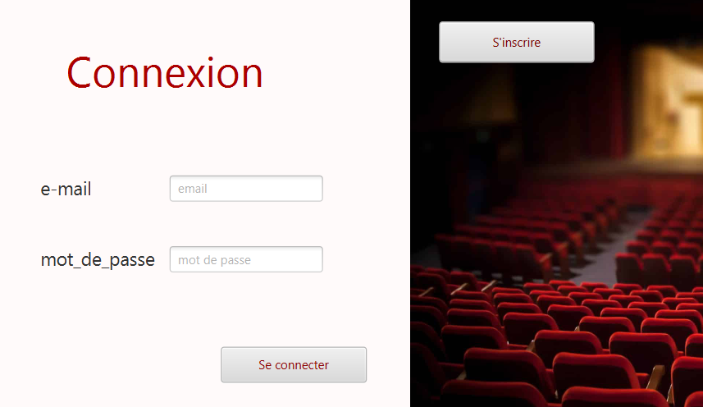

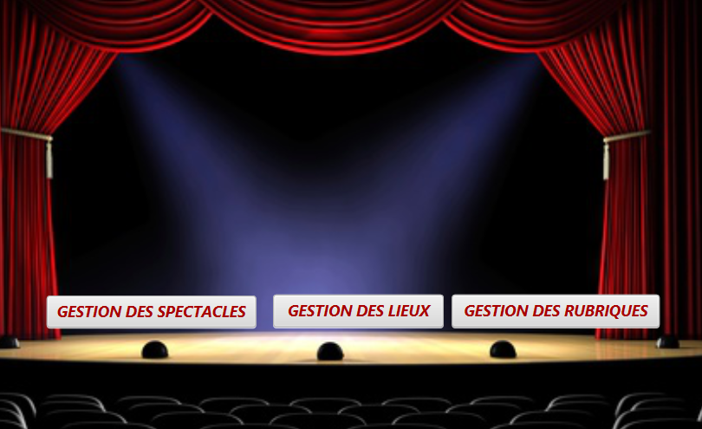

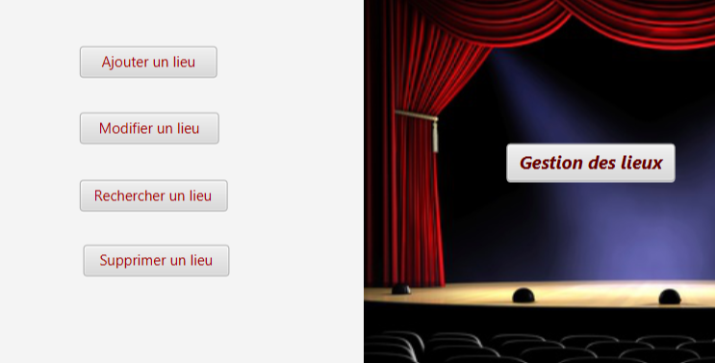

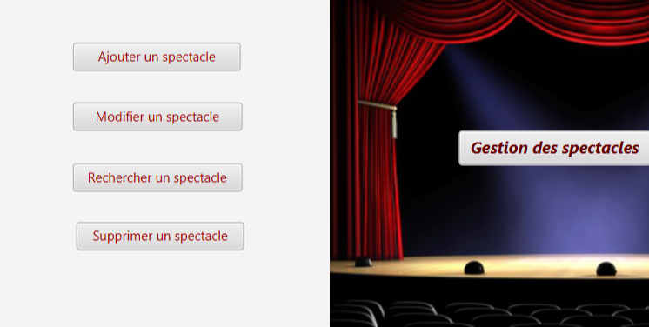

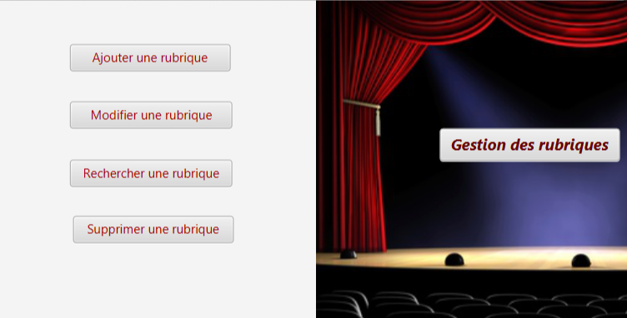

Remarque : Toutes les interfaces sont statiques .

Pour les rendre dynamiques, il faut faire un contrôleur pour chaque vue , et pour chaque bouton , on fait une méthode , tel que par exemple

Si on clique sur rechercher une rubrique , la méthode va appeler la procédure ‘recherche_rub’ du package ‘PACK_rubrique’.